Box 1: Fische schwimmen so gut, weil...?

Geräte  Erlenmeyerkolben weiter Hals 100 ml  Plastik-Wanne  2 PET-Flaschen 1,5 Liter  Kartesischer Taucher oder  "Flaschenteufel"  Messbecher  Holzformen mit Haken vorne oben | Material  Luftballons  Trinkhalme und Büroklammern  Glasröhrchen 5 x 0,6 cm  Pipetten-Hütchen  Haushaltsgummis  Knete  Elastische Schnur  Aquarium oder Film

Überlege dir vor dem Experiment eine mögliche Antwort auf die Frage: Fische schwimmen so gut, weil…?

Informationstext zur Schwimmblase

Fische benötigen Sauerstoff, wie die meisten Lebewesen. Sie atmen den Sauerstoff allerdings nicht wie wir Menschen aus der Luft ein, sondern holen ihn mit Hilfe von Kiemen aus dem Wasser. Wir Menschen können keinen Sauerstoff aus dem Wasser filtern, weil uns Kiemen fehlen. Deswegen ersticken wir unter Wasser.
Fische brauchen Sauerstoff, um die Energie aus der Nahrung nutzen zu können, beispielsweise für die Bewegung. Sie benötigen den Sauerstoff aber auch zum Schweben im Wasser. Dazu füllen sie die Schwimmblase mit Sauerstoff. Versuche mit Hilfe von Büchern oder des Internets herauszufinden, wo sich im Fisch die Schwimmblase befindet!

Experimente zur Schwimmblase
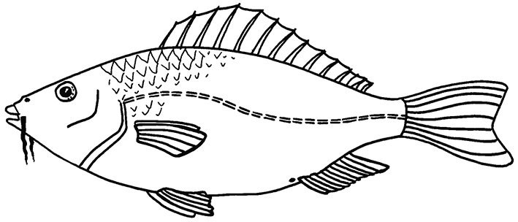
1. Verfolge die Bewegungen eines Fisches im Aquarium oder im Film. Wo nimmt der Fisch das sauerstoffhaltige Wasser auf und wo kommt es nach der Entnahme des Sauerstoffs wieder heraus?

Finde durch die nachfolgenden Experimente heraus, wie der Fisch mit Hilfe der Schwimmblase im Wasser schwebt, sowie steigt und sinkt. Das Modell funktioniert mit Luft, der Fisch arbeitet dagegen mit Sauerstoff!

2. Baue aus dem Erlenmeyerkolben, dem Luftballon, dem Trinkhalm und den Gummis ein Modell (siehe Bild). Kann das Modell unter Wasser schweben, kann es steigen oder sinken? Suche nach einer Erklärung!

3. Fülle eine 1,5-Liter-PET-Flasche bis oben mit Wasser. Setze den Flaschenteufel in das Wasser. Setze den Drehverschluss auf. Kannst du den Flaschenteufel zum Schweben, zum Sinken oder zum Aufsteigen bringen? Suche nach einer Erklärung!

4. Baue aus verschiedenen Materialien einen schwebenden Taucher, beispielsweise aus einem Trinkhalm und einer Büroklammer oder aus einem Glasröhrchen und einem Pipetten-Hütchen.

Experimente zur Form der Fische
Pipetten-Hütchen
Glasröhrchen
Trinkhalm geknickt
Büroklammer

1. Beobachte die Bewegung der Fische oder anderer Wassertiere im Aquarium oder im Film. Gibt es Fische mit unterschiedlichen Formen? Falls ja, gibt es Vorteile für die unterschiedlichen Formen?

2. Forme aus Knete verschiedene Formen. Lege sie in eine leere Plastikwanne. Lass Wasser darüber gleiten und beobachte, wie sich das Wasser dabei verhält. Spritzt es weg oder gleitet es vorbei? Findest du eine Erklärung für das unterschiedliche Verhalten?

3. Stelle die Plastikwanne auf einen Tisch und fülle sie mit dem Messbecher mit Wasser halbvoll. Befestige an den Haken der Holzformen je eine genau ein Meter lange, elastische Schnur. Halte die Schnüre ganz am Ende und ziehe alle vier Formen gleichzeitig durch das Becken. Die Schnurlänge muss immer gleich sein, sie wird aber verschieden stark ausgedehnt. Mache eine Rangliste: Bei welcher Form dehnt sich die Schnur am wenigsten aus? Hast du eine Erklärung dafür?

4. Was ist nun für den Fisch besser: Ist es die runde, die eckige oder die langgestreckte Form? Hängt es auch vom Wohnort ab, beispielsweise ob der Fisch in einem See, im Meer oder in einem Fluss lebt?

5. Notiere anhand deiner Experimente eine Antwort auf die Frage: Fische schwimmen so gut, weil…?

Box 2: Wie können sich Tiere im Winter vor Kälte schützen?

Geräte  Reagenzglas dünn 18 x 180 mm  Reagenzglas dick 30 x 200 mm  Reagenzglashalter und Stoppuhr  Thermometer im Stopfen  Heizplatte und Kochtopf | Material  Fellstücke vom Schaf und Lama  Lederstück  Kleine PET-Flasche 0,5 Liter mit Federn  Textilstoffe  Haushaltsgummis

Setze ein Thermometer mit Stopfen so auf das dünne Reagenzglas, dass die Skala oberhalb von 20°C gut ablesbar ist. Halte das Reagenzglas mit dem Reagenzglashalter. Fülle es bis zum Rand mit zuvor zum Sieden erhitzten Wasser, setze den Stopfen mit dem Thermometer auf das Reagenzglas und miss sofort die Anfangstemperatur. Notiere die abgelesene Temperatur in Abständen von 30 Sekunden. Führe das Experiment fünf Minuten lang durch. Stelle das Ergebnis in einer Tabelle dar!

Führe den Versuch exakt unter gleichen Bedingungen durch, befestige aber um das Reagenzglas vor der Wasserzugabe ein Fell mit Hilfe von Gummiringen. Miss erneut die Temperatur alle 30 Sekunden während fünf Minuten. Kannst du einen Unterschied beim Abkühlen mit und ohne Fell feststellen?

Experimentiere mit anderen Materialien. Was kommt dabei heraus? Gibt es Unterschiede, wenn die Fellhaare nach innen oder nach außen zeigen? Spielt es eine Rolle, ob der Textilstoff nass oder trocken ist?

Weitere Variante
Stülpe das dicke Reagenzglas über das dünne und miss erneut. Kombiniere verschiedene Materialien!

Auswertung
Bei welchen Materialien und Materialvarianten bleibt das Wasser am längsten warm? Hast du eine Erklärung dafür? Wie würdest du Winterkleider herstellen?
Kannst du jetzt mit Hilfe der Experimente die Anfangsfrage beantworten: Wie können sich Tiere im Winter vor Kälte schützen?

Weitere Anregungen
Entwickle ein Experiment, das die wasserabweisende Wirkung der Vogelfedern verdeutlicht. Erläutere den Sinn!
Box 3: Ist Luft nichts?

Geräte  Trichter  Stopfen  Becherglas 400 ml  Wanne  Digitalwaage 0,01g Genauigkeit | Material  Luftballons  Streichhölzer und Streichholzschachtel  Trinkhalme  PET-Flasche  PET-Flasche mit seitlichem Loch

1. Setze auf eine PET-Flasche einen Trichter mit Stopfen. Versuche nun Wasser in die Flasche zu füllen. Schildere die Beobachtung! Finde eine Erklärung!

Nimm eine PET-Flasche mit einem seitlich gebohrten Loch und führe den gleichen Versuch nochmals durch.

2. Fülle eine Wanne mit Wasser. Drehe ein „leeres“ Becherglas um, so dass die Öffnung nach unten zeigt. Drücke es ganz unter Wasser.

Schildere die Beobachtungen! Befindet sich jetzt etwas im Glas? Kann man unter Wasser das Glas mit Wasser füllen? Bekommt man unter Wasser Luft hinein?

3. Nimm den inneren Teil einer Streichholzschachtel und lege ihn als Schiff auf das Wasser. Gib ein Streichholz in dein Schiff. Kann man das Schiff unter Wasser tauchen, ohne dass das Streichholz nass wird? Falls ja, Suche nach einer Erklärung!

4. Wiege einen leeren Luftballon auf einer Digitalwaage. Überlege, ob der Ballon vor und nach dem Aufblasen gleich viel wiegt? Blase den Luftballon auf und knüpfe ihn zu. Wiege nun den aufgeblasenen Ballon. Stimmt deine Annahme mit der Beobachtung überein? Suche nach einem Grund!

5. Erkläre, ob aufgrund der Versuche Luft nichts ist. Überlege weitere Experimente, welche deine Annahme, ob Luft etwas ist oder nicht bestätigen könnte!

Box 4: Platzt ein Schokokuss im Weltall?

Geräte  Schutzbrillen für die Teilnehmer  Weinpumpe mit Stopfen  Einmachglas 300ml mit Loch im Deckel | Material  4 Schokoküsse  Kleine Wasserballons  Luftballons

Sicherheit

Bei allen Experimenten ist eine Schutzbrille zu tragen!

Hinweise
Mit Hilfe einer Weinpumpe kann man in einer Weinflasche die Luft abpumpen, so dass darin ein Vakuum entsteht. Dies verhindert, dass der Wein schlecht wird. Auch im Weltall ist der Raum fast luftleer. Mit den Experimenten kannst du das Weltall nachahmen. Du erreichst allerdings kein vollständiges Vakuum.

Was wird mit dem Schokokuss passieren, wenn man aus dem Einmachglas die Luft herauspumpt? Stelle zuerst Vermutungen an, bevor du die Experimente durchführst.

1. Stelle einen Schokokuss in das Einmachglas und drehe den Deckel fest. Setze die Weinpumpe an der Bohrung an und pumpe die Luft aus dem Einmachglas, solange bis mit Muskelkraft fast gar nichts mehr geht. Suche eine Erklärung für das auftretende Phänomen!

2. Blase einen kleinen Luftballon nur ganz wenig auf und knüpfe ihn fest zu. Führe den Versuch mit dem verschlossenen Luftballon durch. Wiederhole den Versuch mit einem leeren, unverschlossenen Ballon, sowie mit einem mit Wasser gefüllten Ballon. Schildere deine Beobachtungen! Suche nach einer Erklärung!

3. Teste weitere Gegenstände, ob sie platzen oder nicht. Dokumentiere deine Beobachtungen und suche nach Erklärungen!

Beantworte aufgrund der Experimente die Ausgangsfrage: Platzt der Schokokuss im Weltall? Platzt der Mensch im Weltall oder nicht? Versuche deine Antworten zu begründen.

Box 5: Ein Heißluftballon fliegt, weil...?

Geräte  Keramikplatte und Teelicht  Feuerzeug  Folienschreiber  Föhn 2x  Stecknadel  Ballonmodell (eventuell) | Material  Teebeutel (Faltbeutel)  Müllbeutel dünn, mindestens 120 Liter  Schnur dünn  Papier dick und Schere  Teelicht  Bauanleitungen Teebeutel, Wärme-Rad
Sicherheit Möchte man Modelle im Freien fliegen lassen, benötigt man eventuell eine behördliche Genehmigung. Experimente mit Feuer dürfen nur auf feuersicheren Unterlagen durchgeführt werden. Im Raum dürfen keine brennbaren Gegenstände wie Vorhänge oder Girlanden vorhanden sein! Rufe eine erwachsene Person, damit sie beim Experimentieren mit dem Feuer dabei ist!

Teebeutel
Falte einen Teebeutel nach der Anleitung auf und schütte den Inhalt
heraus. Stelle das Röhrchen auf eine feuerfeste Unterlage.

Entzünde das Röhrchen am oberen Ende und warte ab. Notiere deine Beobachtung. Suche nach einer Erklärung für das Phänomen.

Nach dem gleichen Prinzip funktionieren die im Buchhandel erhältlichen „Wunschpapiere.“ Führe den Versuch nochmals durch und schreibe vorher einen Wunsch auf den Teebeutel.

Wärme-Rad
Bastle aus der Kopiervorlage ein Wärme-Rad. Schneide das Rad aus und schneide entlang der dünnen Linien. Verbiege die Flügel. Befestige eine Stecknadel im Zentrum und halte das Wärme-Rad an der Stecknadel 20 bis 30 Zentimeter waagerecht über ein Teelicht. Dokumentiere deine Beobachtungen und suche nach Erklärungen!

Müllbeutel
Der Müllbeutel wird mit vier Schnüren versehen. Dann hält man den Beutel zu zweit und bläst von unten mit zwei Föhnen erhitzte Luft hinein. Nach einer Weile kann man den Beutel loslassen. Der Versuch gelingt am besten in einem kühlen Raum oder im Freien an der Kälte.

Beantworte nun die Ausgangsfrage: Ein Heißluftballon fliegt, weil...?

Anleitung zum Experiment mit dem Teebeutel
Im Raum dürfen keine leicht brennbaren Materialien wie Vorhänge vorhanden sein!

Kopiervorlage zum Bau eines Wärme-Rades
Lasche oben
umfalten
Seitenlaschen
umfalten
Schnur
entfernen

Doppeltasche
auffalten
Röhrchen bauen
Inhalt herausschütten
Steht es sicher auf einer
feuerfesten Unterlage?

Box 6: Ein Vogel fliegt so gut, weil...?

Geräte  Vogelwaage mit Einstellgewicht  Passender Styroporflügel  Würfel, Platte und Kugel aus Styropor  Föhn  Computer oder Player mit Film | Material  Echtes Vogelskelett (oder Bild)  Hohle Knochen eines Vogels (oder Bild)  Knochen eines Säugers  Papier, Kleber, Schere, Bleistift  Bauanleitung Flügel

1. Beobachte den Flug der Möwe in einem Film. Beobachte die beiden Flugtechniken der Möwe. Beschreibe den Unterschied zwischen Gleitflug und Schlagflug!

2. Betrachte ein Vogelskelett: Suche die Knochen, die für das Fliegen benötigt werden. Wo sind die Flügel angemacht? Sind die Knochenformen speziell auf das Fliegen angepasst. Falls ja, wie?

3. Untersuche die Knochen eines Vogels und eines Säugetieres. Kannst du Unterschiede erkennen? Hilft dies dem Vogel beim Fliegen?

4. Stelle die Vogelwaage mit dem Styroporflügel auf den Tisch und balanciere die Waage aus, so dass sich der Arm mit dem Einstellgewicht und der Arm mit dem Flügel im Gleichgewicht befinden. Blase mit dem Föhn von vorne auf den Flügel. Beobachtung? Erklärungsversuch?

Wiederhole das Experiment mit dem Würfel, der Kugel und der Platte aus Styropor. Ordne die Formen nach der Fähigkeit, wie gut sie den Arm heben können.
Einstell-
Gewicht
Styropor-
Flügel
5. Nimm wieder den Styroporflügel und spanne ihn in die Vogelwaage ein. Blase ihn mit dem Föhn an. Nimm ihn heraus und drehe ihn um, so dass er auf dem Kopf steht und befestige ihn wieder. Was ändert sich durch das Drehen?

6. Lege ein Blatt Papier über den wieder richtig eingespannten Styropor-Flügel und blase erneut mit dem Föhn. Was geschieht mit dem Papier?

7. Entwickle ein Flügelmodell aus Papier und experimentiere damit!

Versuche nun die Frage zu beantworten: Ein Vogel fliegt so gut, weil…

Anleitung zum Bau eines Flügelmodells aus Papier

Schneide aus einem dicken Papier ein 6 cm breites und 18 cm langes Stück heraus. Falte das Papier so, dass am einen Ende die Hälfte etwa 1 cm über die andere ragt.
Falz
1 cm

Klebe die beiden Enden mit einem Klebestreifen zusammen, so dass sich das lange Ende wölbt.

Hänge den Flügel mit dem nach unten zeigenden Klebstreifen an einem Bleistift auf, so dass die bauchige Seite von dir weg zeigt. Beachte das Bild unten.

Blase von oben auf den Flügel. Wohin genau musst du blasen, damit sich der Flügel hebt? Was kannst du beobachten?

Gibt es einen Zusammenhang zum Flügel beim Vogel oder bei einem Flugzeug?

Das Skelett eines Vogels
Blasen
Bleistift
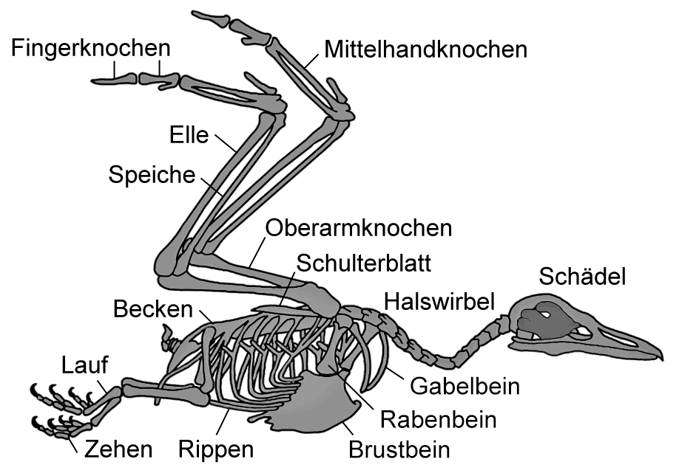

Oberschenkelknochen eines Schwans
